Witajcie Kochani!!! Tematyka tego tygodnia będzie patriotyczna ponieważ przed nami święta majowe. Pozdrawiam cieplutko!!! )
- Święto pracy, święto flagi.
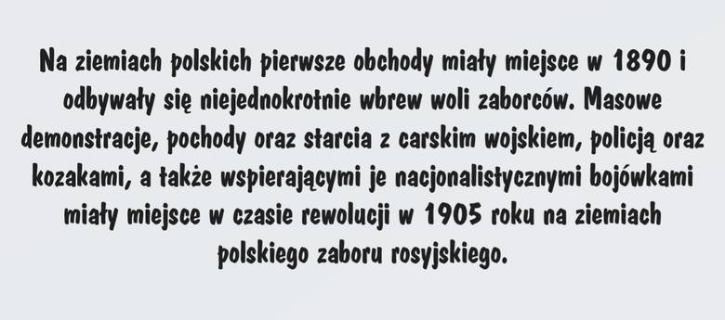
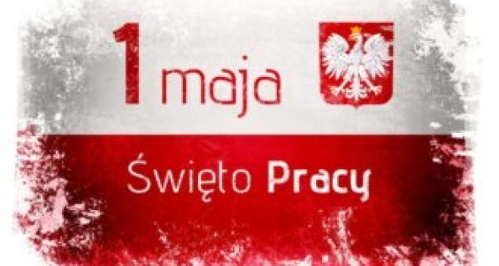
2 maja Święto flagi.

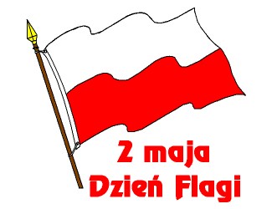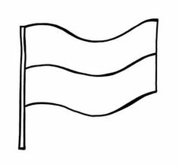
Pomaluj flagę Polski.

- Symbole narodowe.
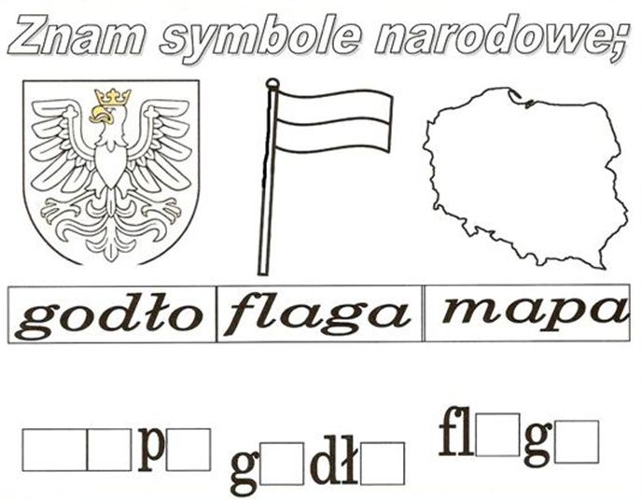
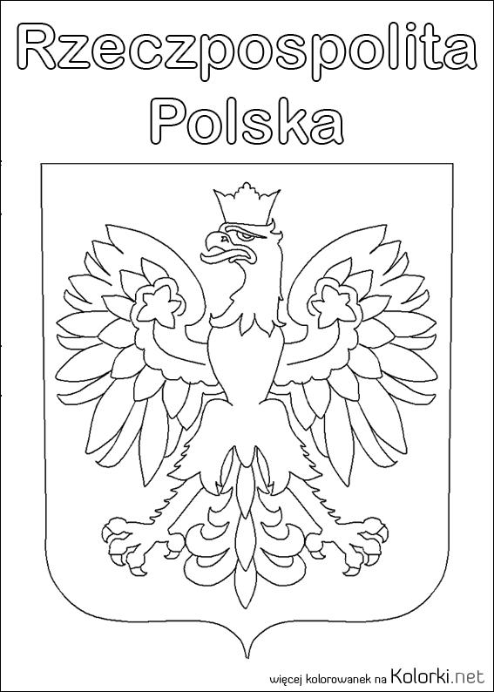
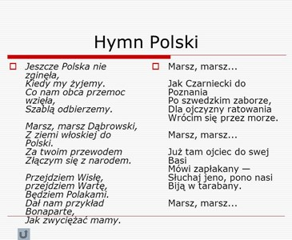Zaznacz na mapie duże miasta Polski i rzeki.
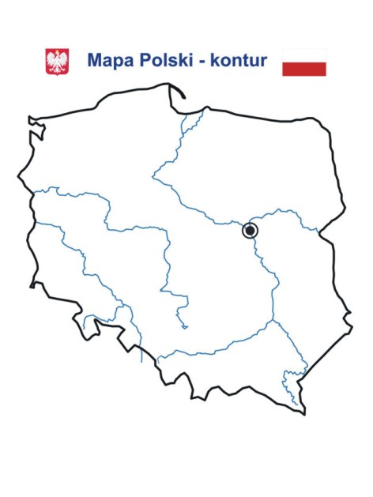
Temat: Konstytucja 3 maja
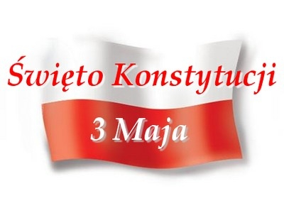
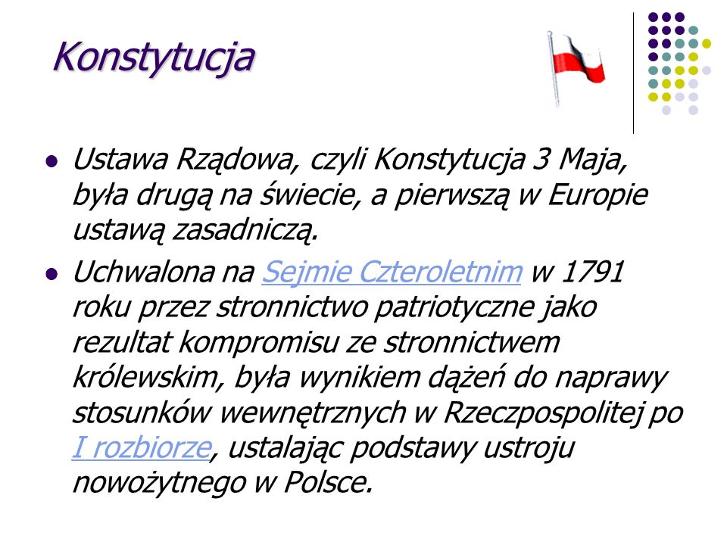
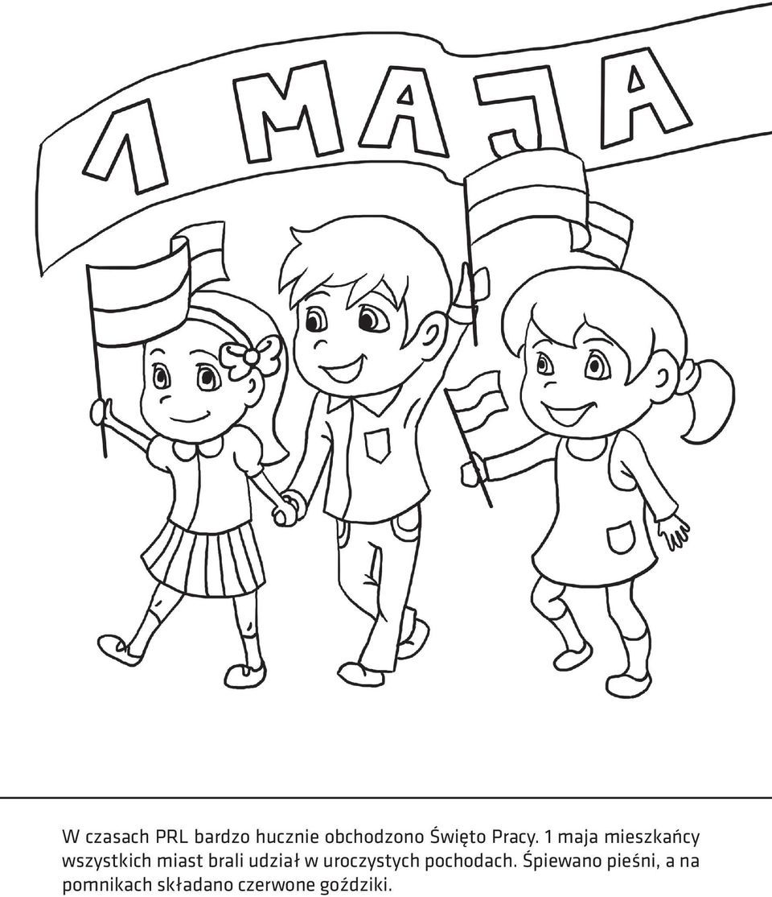
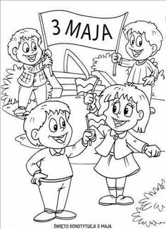Przeczytaj wiersze:
Konstytucja trudne słowo
Lecz z łatwością wytłumaczę
Prawa, wolność, obowiązki
To oznacza – nie inaczej

To akt prawny lub ustawa
O najwyższej mocy prawnej
Ustanawia, reguluje
Ustrój i organizacje

System źródeł prawa w kraju
Głowa państwa im przewodzi
U nas w Polsce Konstytucja
Z 3 maja się wywodzi

Jeden siedem dziewięć jeden (1791)
To rok historycznie ważny
Trzeci maja – Konstytucja
Niech tę datę zna już każdy

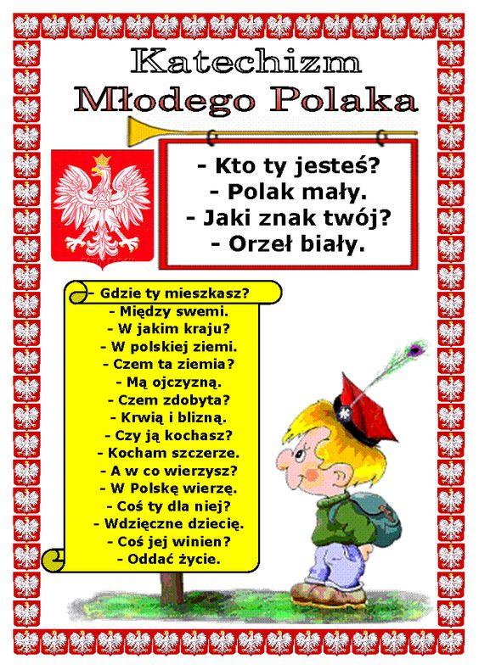
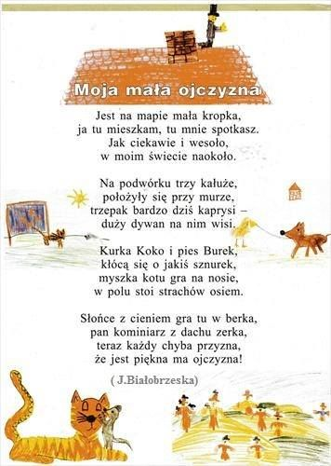

Cz. 2. Witajcie kochani. W tym tygodniu poznajemy literki Ż,ż oraz Ź,ź. Poznajemy również liczbę 18 i 19.

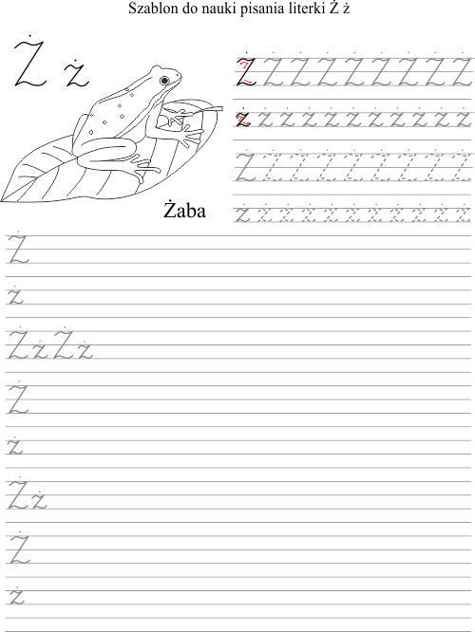

Podkreśl literkę ż .

